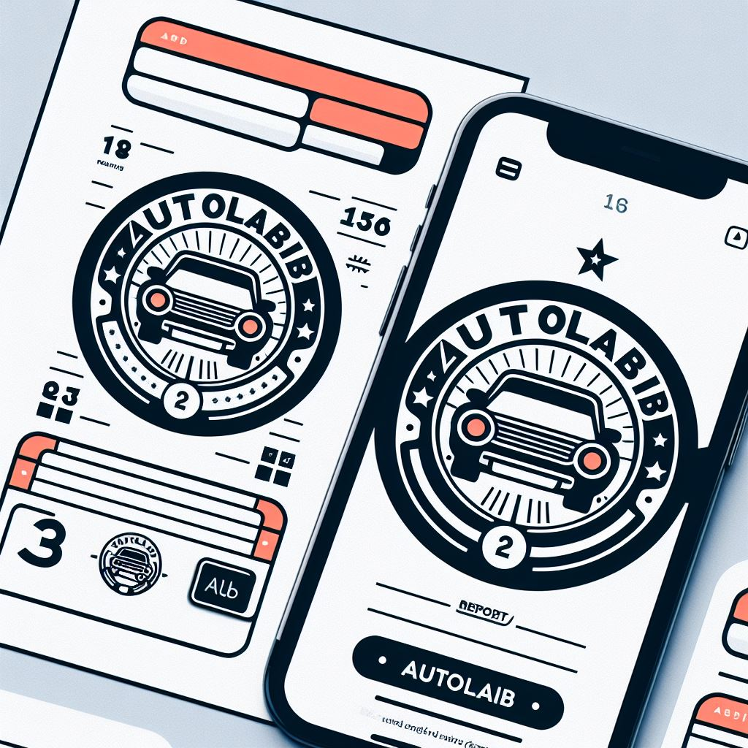

|  |
| --- |
|  |
| AutoLabib Scan |
| 2023/24  IES MARTÍNEZ MONTAÑÉS  Creado por: Mohamed Labib Khotbi |

Índice

Contenido

1. Descripción y Justificación del Proyecto 3

Alcance del Proyecto 3

Valoración de Alternativas Existentes en el Mercado 3

Stack Tecnológico Elegido 4

2. Requisitos del Sistema 5

Funcionales: 5

No Funcionales: 5

Descripción de Casos de Uso Adicionales: 6

3. Base de Datos noSQL FIREBASE 8

Guía de estilos 10

Paleta de colores e Icono principal de la app 10

Prototipo Figma 10

# 1. Descripción y Justificación del Proyecto

"AutoLabib Scan" es una aplicación móvil diseñada para ofrecer a los usuarios una herramienta confiable y eficiente al comprar un vehículo de segunda mano. Uno de los principales desafíos al comprar un automóvil usado es obtener información precisa y detallada sobre su historial. Desafortunadamente, conseguir esta información a partir de la matrícula del vehículo puede ser extremadamente difícil y, en el mercado actual, hay muy pocas aplicaciones que ofrecen este servicio de forma gratuita.

## Alcance del Proyecto

El alcance de "AutoLabib Scan" abarca desde la implementación de una interfaz de usuario intuitiva y amigable hasta la integración de tecnologías avanzadas para la recopilación y presentación de datos. La aplicación permitirá a los usuarios escanear la matrícula o introducir el número de bastidor de un vehículo para acceder instantáneamente a su historial completo. Además, se proporcionará una función de almacenamiento de vehículos favoritos para un acceso rápido en el futuro.

## Valoración de Alternativas Existentes en el Mercado

En el mercado actual, hay muy pocas aplicaciones que ofrecen este servicio de forma gratuita. La mayoría de las alternativas disponibles requieren el pago de tarifas o suscripciones. Existe la siguiente app denominada Autoficha que hace un uso similar, introduce una matricula y te proporciona datos.

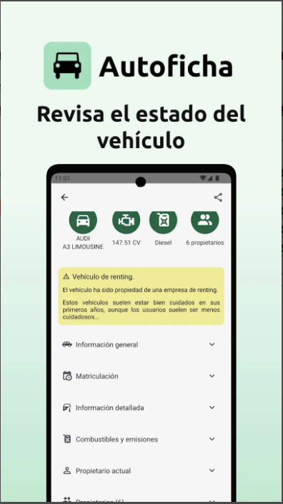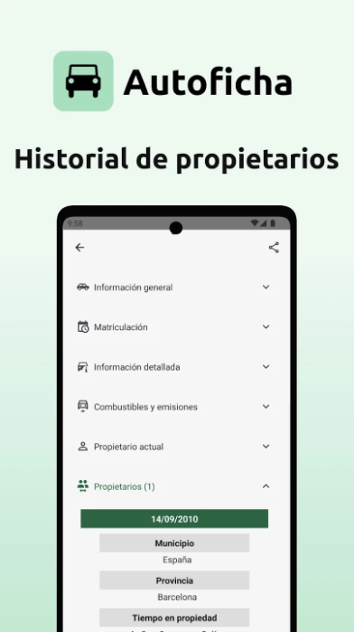

## Stack Tecnológico Elegido

El stack tecnológico seleccionado para el desarrollo de "AutoLabib Scan" incluye:

**Java**: Como desarrollador, estoy familiarizado con Java y sé que es un lenguaje confiable y robusto. Con Java, puedo escribir código limpio y eficiente para mi aplicación.

**Firebase**: Al elegir Firebase, puedo aprovechar una amplia gama de servicios backend sin tener que preocuparme por configurar y mantener servidores. Con Firebase, puedo integrar fácilmente características como la autenticación de usuarios, el almacenamiento en la nube y la base de datos en tiempo real en mi aplicación.

- **API de reconocimiento de imágenes**: Se utilizará una API de terceros para la lectura de matrículas a partir de imágenes capturadas por los usuarios.

Esta descripción y justificación del proyecto resalta la dificultad de obtener información sobre un vehículo a partir de la matrícula y destaca la escasez de aplicaciones en el mercado que ofrecen este servicio de forma gratuita

Esta descripción y justificación del proyecto resalta la importancia y el valor de "AutoLabib Scan" como una herramienta esencial para los compradores de automóviles usados, destacando su enfoque en proporcionar información detallada sobre el historial del vehículo y su stack tecnológico elegido para brindar una experiencia de usuario óptima.

# 2. Requisitos del Sistema

## Funcionales:

* Implementar un sistema de autenticación de usuarios para garantizar la seguridad y la privacidad de los datos.
* Proporcionar acceso de administrador para visualizar el historial de acceso de todos los usuarios.
* Permitir a los usuarios buscar vehículos introduciendo la matrícula o el número de bastidor.
* Permitir la opción de búsqueda de matrícula a partir de una imagen capturada por el usuario.
* Permitir a los usuarios agregar matrículas a su lista de favoritos.
* Permitir a los usuarios eliminar matrículas de su lista de favoritos.

## No Funcionales:

* **Seguridad**: Garantizar la seguridad y la privacidad de los datos del usuario mediante un sistema de autenticación seguro.
* **Usabilidad**: Proporcionar una interfaz de usuario intuitiva y fácil de usar para usuarios de todos los niveles de habilidad.
* **Disponibilidad**: Garantizar la disponibilidad y el tiempo de actividad de la aplicación para que los usuarios puedan acceder a ella en cualquier momento.
* **De Interfaz**:
  + Diseñar una interfaz de usuario clara y fácil de navegar para facilitar la búsqueda y la gestión de matrículas.
  + Proporcionar retroalimentación visual para confirmar las acciones del usuario, como agregar o eliminar matrículas de favoritos.
  + Diseñar una página de administrador que muestre de manera clara y organizada el historial de acceso de todos los usuarios.

## Descripción de Casos de Uso Adicionales:

|  |  |  |
| --- | --- | --- |
| AutoLabib Scan | Acceso del Administrador | |
| Precondición | Aplicación iniciada | |
| Descripción | El administrador accede a la función especial para visualizar el historial de acceso de todos los usuarios de la aplicación. | |
| Secuencia normal | Paso | Acción |
| 1 | El administrador selecciona la opción de acceso de administrador en la interfaz de usuario. |
| 2 | El sistema verifica las credenciales del administrador. |
| 3 | El sistema muestra una página especial que contiene el historial de acceso de todos los usuarios de la aplicación. |
| Postcondición | El administrador tiene acceso al historial de acceso de todos los usuarios. | |
| Excepciones | Acción | |
| Si las credenciales del administrador son incorrectas, el sistema muestra un mensaje de error y solicita que se ingresen nuevamente las credenciales. | |
| Si no hay registros de acceso de usuarios, el sistema muestra un mensaje indicando que no hay datos disponibles. | |
| Comentarios | Esta función permite al administrador monitorear el uso de la aplicación y realizar un seguimiento del historial de acceso de los usuarios para fines de seguridad. | |

|  |  |  |
| --- | --- | --- |
| AutoLabib Scan | Agregar matrícula a favoritos | |
| Precondición | El usuario ha iniciado sesión en la aplicación. | |
| Descripción | El usuario selecciona la opción de agregar una matrícula a su lista de favoritos. | |
| Secuencia normal | Paso | Acción |
| 1 | El usuario busca un vehículo por matrícula o número de bastidor. |
| 2 | El usuario selecciona la opción de agregar la matrícula a sus favoritos. |
| 3 | El sistema guarda la matrícula en la lista de favoritos del usuario. |
| Postcondición | La matrícula seleccionada se añade a la lista de favoritos del usuario. | |
| Comentarios | Esta función permite al usuario almacenar matriculas en favoritos para no tener que volver a introducirla | |

|  |  |  |
| --- | --- | --- |
| AutoLabib Scan | Eliminar matrícula de favoritos | |
| Precondición | El usuario ha iniciado sesión en la aplicación y tiene matrículas guardadas en su lista de favoritos. | |
| Descripción | El usuario selecciona la opción de eliminar una matrícula de su lista de favoritos. | |
| Secuencia normal | Paso | Acción |
| 1 | El usuario accede a su lista de favoritos. |
| 2 | El usuario selecciona la matrícula que desea eliminar. |
| 3 | El sistema elimina la matrícula de la lista de favoritos del usuario. |
| Postcondición | La matrícula seleccionada se elimina de la lista de favoritos del usuario. | |
| Excepciones | Acción | |
| Si la lista de favoritos está vacía, el sistema muestra un mensaje indicando que no hay matrículas guardadas en la lista de favoritos. | |
| Comentarios | Esta función permite al usuario eliminar la matrícula de favoritos. | |

|  |  |  |
| --- | --- | --- |
| AutoLabib Scan | Escaneo matrícula por imagen | |
| Precondición | El usuario ha iniciado sesión en la aplicación y tiene acceso a la cámara del dispositivo. | |
| Descripción | El usuario escanea la matrícula de un vehículo utilizando la cámara de su dispositivo. | |
| Secuencia normal | Paso | Acción |
| 1 | El usuario selecciona la opción de escanear matrícula desde imagen. |
| 2 | El usuario proporciona una imagen con la cámara o desde el dispositivo. |
| 3 | El sistema procesa la imagen y extrae el número de matrícula del vehículo. |
| 4 | El sistema realiza una búsqueda en la base de datos y muestra la información del vehículo asociado al número de matrícula. |
| Postcondición | El usuario ha obtenido información del vehículo cuya matrícula fue escaneada. | |
| Excepciones | Acción | |
| Si el sistema no puede extraer el número de matrícula de la imagen, se muestra un mensaje indicando que no se pudo realizar el escaneo correctamente. | |
| Comentarios | Esta función permite al usuario proporcionar la matrícula a partir de una imagen. | |

### Diagrama casos de uso

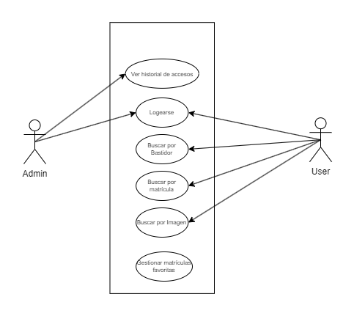

# 3. Base de Datos noSQL FIREBASE

Base de Datos Firebase: "AutoLabib"

Colecciones:

Usuarios:

Documentos: Cada documento representa un usuario registrado en la aplicación.

Campos:

* ID_usuario: Identificador único del usuario.
* Nombre: Nombre del usuario.
* Apellido: Apellido del usuario.
* Correo electrónico: Dirección de correo electrónico del usuario.
* Contraseña: Contraseña del usuario (se recomienda el almacenamiento seguro).
* Tipo_usuario: Tipo de usuario (normal/administrador).

Vehículos:

Documentos: Cada documento representa un vehículo registrado en la aplicación.

Campos:

* ID_bastidor: Identificador único del vehículo.
* Modelo: Modelo del vehículo.
* Marca: Marca del vehículo.
* Año_fabricación: Año de fabricación del vehículo.
* Información_adicional: Información adicional del vehículo.

Matrículas_Vehículos:

Documentos: Cada documento representa la relación entre una matrícula y un vehículo.

Campos:

* ID_matrícula: Identificador único de la matrícula.
* Matrícula: Número de matrícula del vehículo.
* ID_bastidor: Identificador del vehículo asociado a la matrícula.

Historial_Acceso_Usuarios:

Documentos: Cada documento representa el historial de acceso de un usuario.

Campos:

* ID_historial: Identificador único del registro de acceso.
* ID_usuario: Identificador del usuario que accedió.
* Fecha_acceso: Fecha y hora en que se realizó el acceso.
* Acción: Descripción de la acción realizada (inicio de sesión, búsqueda, etc.).

# 4. Guía de estilos

## Paleta de colores e Icono principal de la app

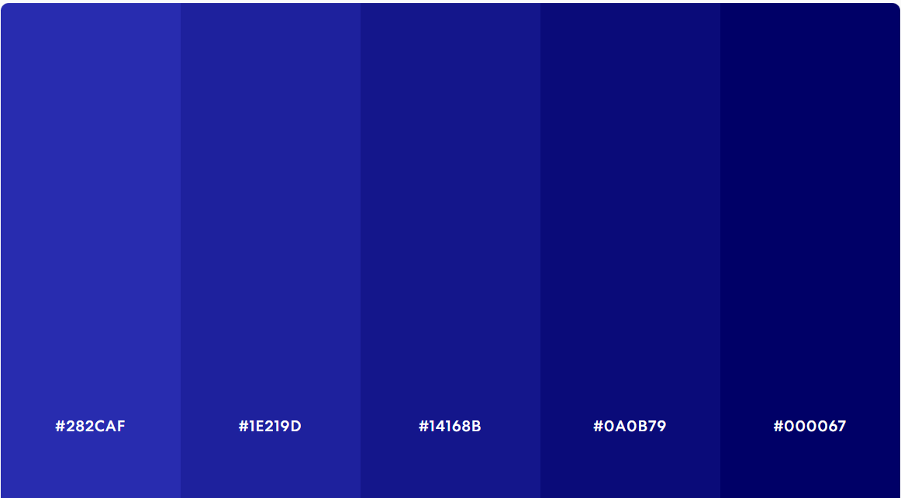

# 5. Prototipo Figma

# 

